Основные черты геологического строения

Узон-Гейзерная депрессия представляет собой сложную кальдерную структуру, расположенную на центральном участке восточного побережья Камчатки (Рис.23). В тектоническом отношении она приурочена к крупному прогибу мел-палеогенового фундамента (Восточно-Камчатскому или Тюшевскому), заполненному преимущественно неогеновыми вулканогенно-осадочными отложениями. Верхняя часть вскрывающегося здесь разреза, венчающегося слоями базальтов, относится к щапинской свите. Она имеет позднемиоцен-плиоценовый возраст (Волынец и др., 1990). В среднем - верхнем плейстоцене (от 180 до 35 тыс. лет назад) на этом участке произошло формирование многочисленных кальдер, образовались обширные покровы пемзовых туфов и игнимбритов. Объем магмы, выброшенной при этих извержениях, оценивается в 220 км³, при этом при образовании Узон-Гейзерной депрессии на поверхность поступило около 46 км³ магмы (Леонов и др., 2000). Извержения, в результате которых образовались кальдеры, не были одноактными. Как показывают результаты изучения разрезов пирокластических отложений, сформировавшихся в результате этих извержений, образование кальдер происходило в течение достаточно длительного времени и со значительными перерывами (Гриб, Леонов, 1992, 1993; Леонов, Гриб, 1998).
Узон-Гейзерная депрессия представляет собой вулканическую структуру овальных очертаний, вытянутую в широтном направлении и имеющую размеры по кромке ограничивающих ее уступов 9 × 18 км. Западная часть ее представляет собой впадину с относительно плоским дном, где расположены многочисленные озера, грязевые котлы и термальные источники. Она носит собственное название – кальдера Узон. (см. рис.4)

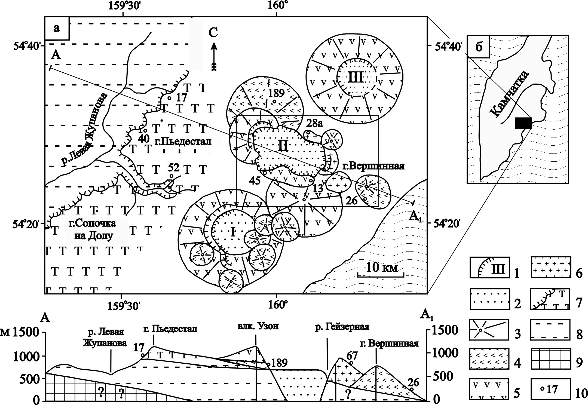

Рис. 23. Схема расположения позднечетвертичных кальдер на центральном участке Восточной Камчатки. 1 - познечетвертичные кальдеры и кальдерные комплексы: I – Большесемяческий, II – Узон-Гейзерный, III - Крашенинникова; 2 – лавы, туфы, озёрные отложения, заполняющие кальдеры (Q₃₋₄); 3 – вулканы, сформировавшиеся на докальдерном этапе (Q₁₋₂); 4 – 6 –лавы базальтового (4), андезитового, андезитобазальтового (5), дацитового, риодацитового (6) состава; 7 – лавы базальтового состава верхней части разреза щапинской свиты (N₂); 8 – песчаники, алевролиты нижней части разреза щапинской свиты (N₁₋₂); 9 – нерасчленённые отложения, составляющие фундамент Восточно–Камчатского (Тюшевского) прогиба (K₂ - P); 10 – точки отбора и номера образцов.

Восточная часть депрессии плохо выражена в рельефе, так как внедрившиеся после ее формирования лавы образовали серию крупных экструзивных куполов и практически полностью заполнили ее внутреннюю часть (Рис.24). Вдоль восточной границы депрессии расположен глубокий каньон с разнообразными термальными источниками и, в том числе, гейзерами – Долина Гейзеров. Еще далее на восток располагается сложный вулканический массив – Кихпиныч, который состоит из нескольких слившихся вулканических сооружений, сформировавшихся, в основном, в посткальдерное время.

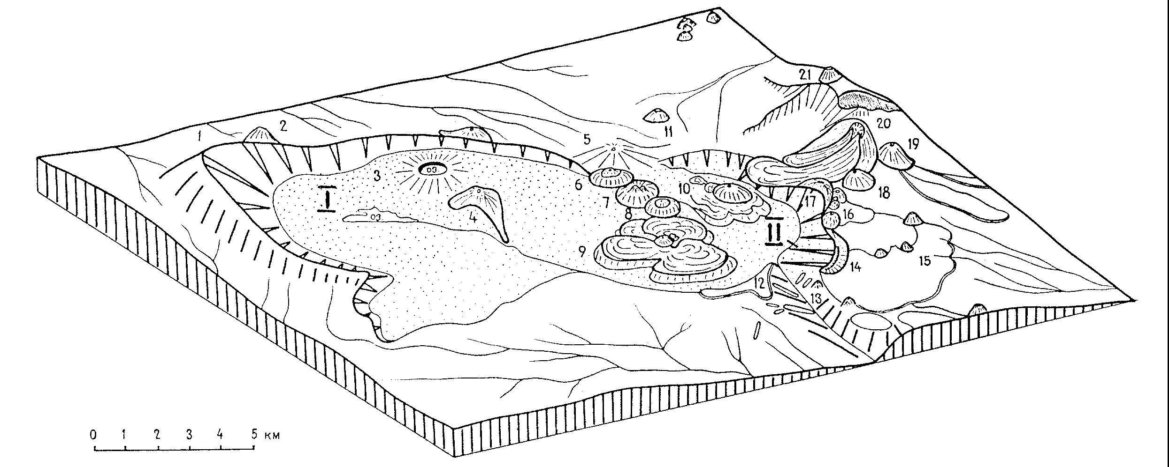

Рис. 24. Блокдиаграмма Узон-Гейзерной депрессии. 1 - сопка Узон; 2 - сопка Красная; 3 - маар оз.Дальнего; 4 - экструзивный купол сопки Белой; 5 - сопка Открытая; 6-10 - экструзивные куполы: 6 - Тортик, 7 - Останец, 8 - Сестренка, 9 - плато Круглого, 10 - сопки Гейзерной; 11 - сопка Дуга; 12 - Плато Широкое; 13 - каньон реки Шумной; 14 - экструзивный купол Гребень; 15 - Горное плато; 16 -18 - экструзивные куполы: 16 - Рудича, 17 - Бортовый, 18 - Первый; 19 - сопка Безымянная; 20 - экструзивный купол сопки Желтой; 21 - вулкан Кихпиныч. Точками показаны озерные и флювиогляциальные отложения, заполняющие Узон - Гейзерную депрессию. I - кальдера Узон, II - Долина Гейзеров

Рассматриваемый район является ярким примером проявления активного позднеплейстоценового вулканизма (Рис.25). Большая часть пород, выходящих здесь на поверхность, имеет вулканогенное происхождение и возраст не более 130-140 тысяч лет (возраст последних порций игнимбритов Карымского вулканического центра, залегающих в основании изученных разрезов). Более древние породы, которые также относятся к разнообразным вулканическим сооружениям, вскрываются лишь на небольших участках - в глубоких врезах по р. Шумной и в бортах Узон-Гейзерной депрессии. Возраст этих пород не определен и примерно оценивается как нижне-среднечетвертичный (Флоренский, 1984; Леонов и др., 1991). В рассматриваемом районе эти породы занимают всего около 8% площади.

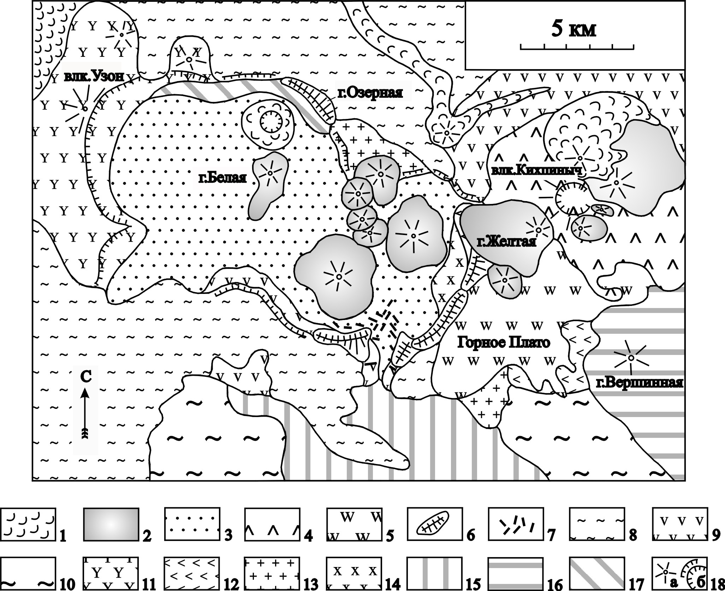
Рис. 25. Схематическая геологическая карта Узон–Гейзерной депрессии. Голоцен: 1 – лавы андезитового, андезитобазальтового состава. Верхний плейстоцен: 2 – лавы дацитового, риодацитового состава (комплекс посткальдерных экструзий); 3 – озерные отложения, заполняющие Узон–Гейзерную депрессию; 4 – лавы базальтового состава (в. Кихпиныч); 5 – лавы андезитового состава (Горное Плато); 6 – комплекс бортовых экструзий; 7 – дайковый комплекс; 8 – игнимбриты, связанные с формированием Узон–Гейзерной депрессии; 9 – лавы андезитового состава («андезиты бортов»). Средний плейстоцен: 10 – игнимбриты, связанные с формированием Большесемячикской кальдеры; 11 – лавы базальтового, андезитобазальтового состава (в. Узон); 12 – лавы базальтового состава (Горное Плато); 13 – лавы риодацитового состава; 14 – лавы дацитового состава (в. Верхнегейзерный); 15 – лавы андезитового, андезитобазальтового состава (в. Промежуточный). Нижний – средний плейстоцен: 16, 17 – лавы базальтового состава (16 – в. Вершинный, 17 – в. Щитовой). 18 – центры вулканических построек (а), границы Узон–Гейзерной депрессии и кратера в. Кихпиныч (б).

Основой для периодизации истории вулканизма в районе служит выделение комплексов пород, синхронных тому или иному этапу развития Узон-Гейзерной депрессии. Выделяются отложения: докальдерного этапа, синхронные главному кальдерообразующему этапу и посткальдерные (Брайцева и др., 1974).

